1-SDK tools ‘dan “Google play services” yüklenmiştir
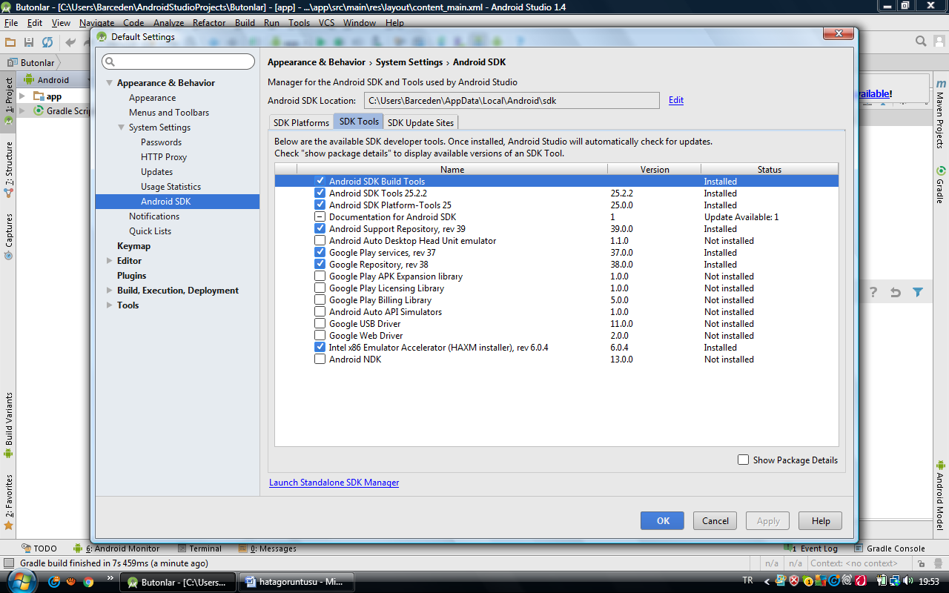
2-Projeye “maps” klasörü eklenmeye çalışılmıştır, ancak;
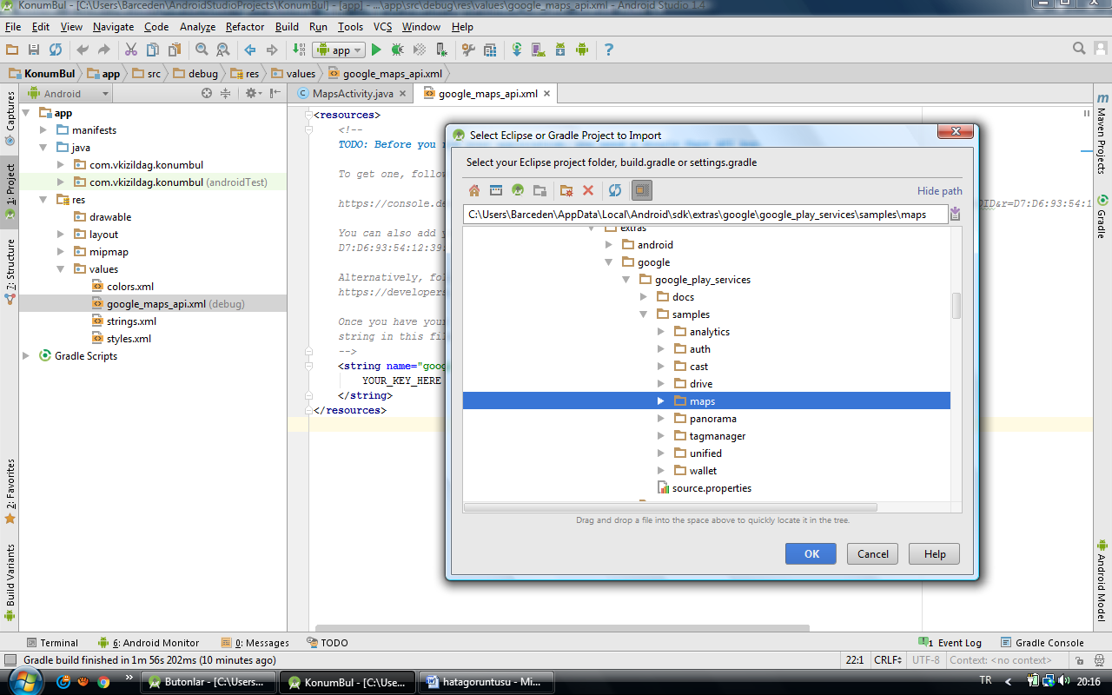

3-İşlem sonunda bu görülen hata alınmıştır.
